示波器上的频域分析利器--时频域信号分析技术
来源：微波射频网
上一篇文章中主要介绍了Spectrum View的特性，本文将重点介绍Spectrum View的架构及FFT相关的基础内容，包括数字下变频技术(DDC)、频谱泄露效应、时间窗等内容。
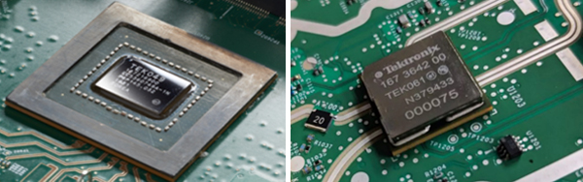
图1. TEK049平台和超低噪声前端TEK061
数字下变频(DDC)
基于TEK049/TEK061 创新平台的Spectrum View频谱分析功能，采用了数字下变频技术，得到数字IQ信号后再进行FFT，从而保证了频谱测试的灵活性和快捷性。图2给出了信号采集和处理架构示意图，模拟信号经过ADC转换为数字信号后，时域和频域是并行处理的，使得时域和频域捕获时间可以独立设置。
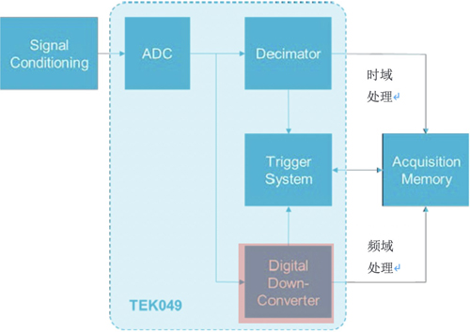
图2. TEK049/TEK061信号采集和分析架构示意图
数字下变频广泛应用于无线通信系统中，下变频的过程如图3所示，包括数字IQ解调、低通滤波和样点抽取(或称为重采样) 等功能部分。数字IQ解调器的本振频率与Spectrum View中设置的中心频率相同，从而完成载波对消得到零中频信号；低通滤波器用于滤除高阶混频产物，最后经过样点抽取得到IQ信号。
Spectrum View处理的是数字IQ信号，这也是相对于传统FFT的一大特色。相对于原始采集信号，IQ信号携带的频率要低很多，对IQ数据重采样无需太高采样率，大大降低了数据量，而捕获时间 (Spectrum Time) 又不受影响，即使需要较低的RBW，仍然具有非常高的处理速度。
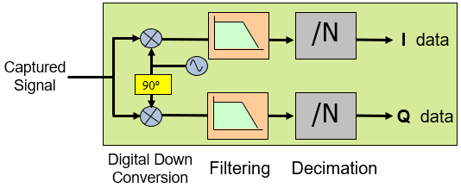
图3. 数字下变频后得到IQ数据
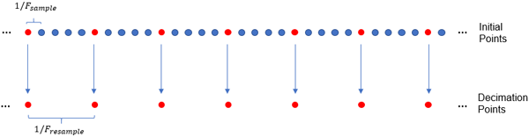
图4. 对I/Q样点数据重采样示意图
为了便于理解，图4给出了对I/Q样点重采样的示例，假设重采样率为原始采样率的1/5，重采样的过程就是从5个原始样点中抽取一个样点的过程，该过程并没有改变相对时序关系，这意味着经过样点抽取后，相同的样点数目具有更大的Spectrum Time，从而实现高频率分辨率。
频谱泄露(Spectral Leakage)
FFT变换是在一定假设下完成的，即认为被处理的信号是周期性的。图5给出了一正弦信号的采集样点波形，如果对Frame 1作FFT运算，则会对其进行周期扩展。显然，在周期扩展的时候，造成了样点的不连续，样点不连续等同于相位不连续，这将导致产生额外的频率成分，该现象称为频谱泄露。
频谱泄露产生了原本信号中并不包含的频率成分，如图6所示，信号的频率本应只在虚线位置，但由于样点不连续，FFT之后导致产生了诸多频率点，如图所示的实线位置。频谱泄露会扰乱测试，尤其在观测小信号时，较强的频谱泄露成分可能淹没比较微弱的信号。
如何避免或者降低频谱泄露呢？这就需要使用下文介绍的时间窗(Window) 技术。
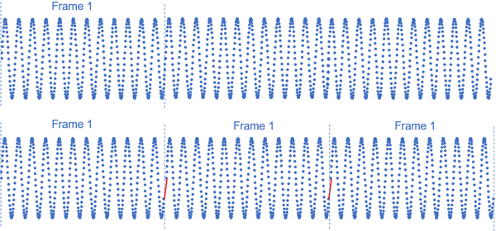
图5. 正弦信号采集样点(上)和Frame 1周期扩展波形(下)
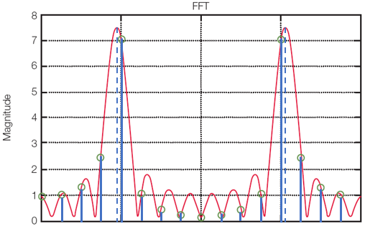
图6. 样点不连续导致频率泄露
时间窗(Window)
如果能够消除样点不连续，就可以消除频谱泄露。为了实现这一点，需要引入时间窗(Window)，时间窗包含的样点数目与信号相同，而且两端的样点值通常为0。在FFT之前，时间窗与波形相乘，周期扩展后可以保证样点的连续性。
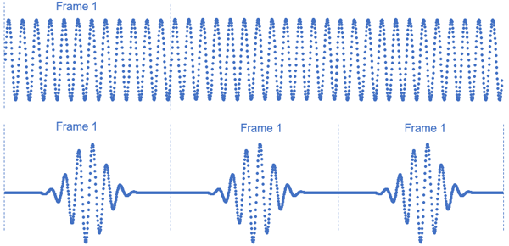
图7. 引入时间窗(Kaiser Window)降低了样点不连续
时间窗相当于一个滤波器，不同的时间窗具有不同的频响特性，比如边带抑制、矩形因子等，相应的幅度测试精度也不同。虽然基于FFT的频谱分析中没有IF filter，但是依然有RBW的概念，时间窗就决定了RBW的形状和大小。
常见的时间窗类型包括：Kaiser、Rectangular、Hamming、Hanning、Blackman-Harris、Flat-Top等。作为示例，图8给出了Kaiser时间窗的时域波形及幅频响应，其中幅频响应的3dB带宽即为RBW。
RBW称为分辨率带宽，决定了频率分辨率，RBW越小，分辨率越高。RBW与时间窗宽度 (即Spectrum Time) 成反比，但即使时间窗宽度相同，不同的时间窗类型对应的RBW也不同，存在一个因子k，并满足如下关系：
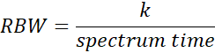
表格1给出了不同时间窗类型对应的比例因子 (Window Factor)。
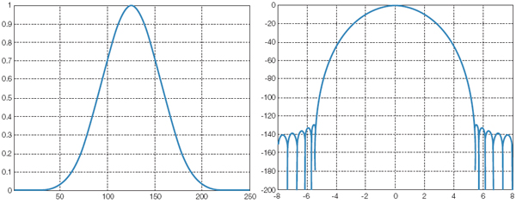
图8. Kaiser Window (β=16.7)的时域波形(左)和幅频响应(右)
表1. 不同时间窗对应的窗口因子
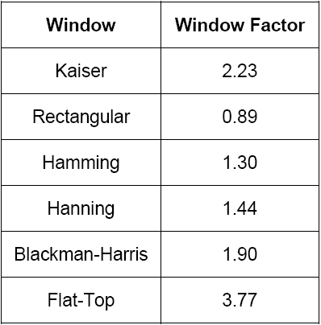
Spectrum View支持多种时间窗，那么测试时如何选择时间窗呢？
不同类型时间窗的应用场合也不相同，应根据待测信号的特点加以选择。表格2分别从频谱泄露、幅度测试精度及频率分辨率三个方面加以对比。值得一提的是，除了Rectangular时间窗，其它窗口类型均适用于宽带调制、宽带噪声信号的频谱测试。
表2. 不同时间窗的特点及应用场景
时间窗 | 频谱泄露 | 幅度精度 | 频率分辨率 | 应用场景
Kaiser | 低 | 高 | 中 | 默认窗口类型，较为通用
Rectangular | 高 | 低 | 极高 | 非周期信号及低频信号测试
Hamming | 中 | 中 | 高 | CW及窄带随机噪声测试
Hanning | 低 | 中 | 高 | CW及窄带随机噪声测试
Blackman-Harris | 极低 | 高 | 低 | 单载波信号的谐波测试
Flat-Top | 低 | 极高 | 低 | 多个相距较远的CW信号的精确测试

小结
文中介绍得Spectrum View功能，侧重描述了所采用的数字下变频技术及其相对于示波器传统FFT测试频谱的优势。对于FFT过程中可能遇到的频谱泄露效应，为什么采用时间窗可以进行规避或减弱，时间窗与分辨率带宽RBW有什么关系，以及测试不同的信号时，应该如何选择时间窗，这些内容文中都有所描述。通过文中的介绍，可以使用户更好地理解和掌握Spectrum View的应用。

